МИНИСТЕРСТВО ОБРАЗОВАНИЯ И НАУКИ ДНР

ГОУ ВПО ДОНЕЦКИЙ НАЦИОНАЛЬНЫЙ ТЕХНИЧЕСКИЙ УНИВЕРСИТЕТ

Отчёт  
по лабораторной работе № 2  
по курсу «Профессиональный практикум программной инженерии»  
Тема «Работа с ветками в SVN»

Выполнил:  
ст. группы ПИ-15Б  
Пахота М.И.

Проверил:

доцент каф. ПИ

Грищенко В. И.  
асс. Каф. ПИ  
Грищенко Д. А.

Донецк 2018

Лог работы со второй веткой

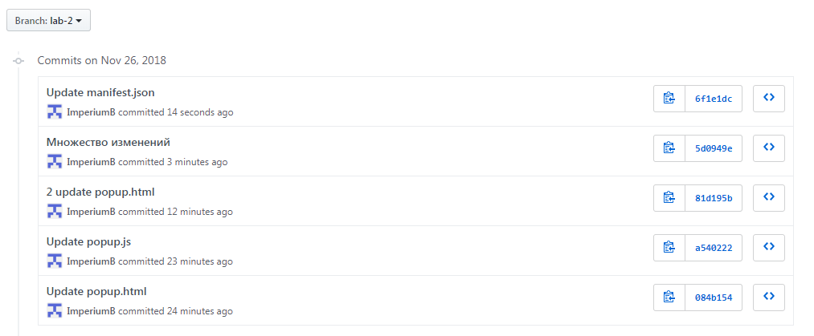

Вливание всех изменений из ветки в master

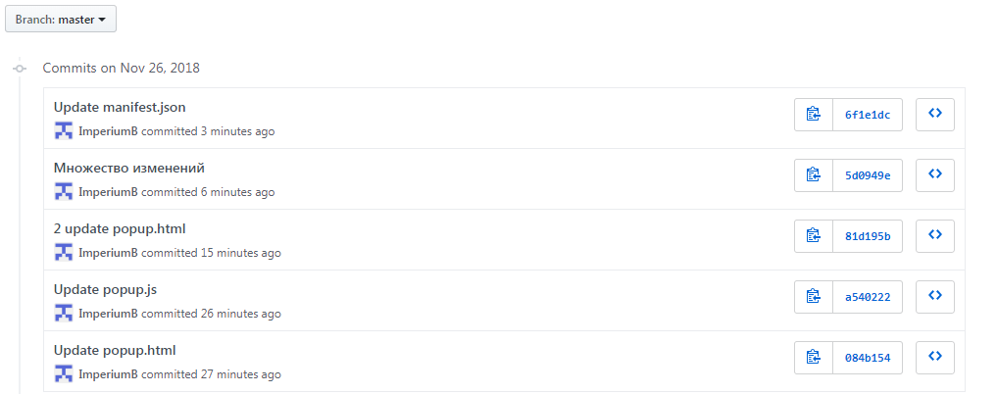

Удаление ветки

